**HUAMAN QUISPE ANDY MARCELO**

**EJERCICIOS PROPUESTOS**

1. En un plato se tienen “n” galletas. Dos personas recogen galletas del plato alternadamente. Cada uno en su turno puede tomar 1, 2 o 3 galletas. Este es conocido como el juego del resto, pierde el juego el que recoge la última galleta. Escribir un programa para este juego, de modo que uno de los jugadores sea el computador.

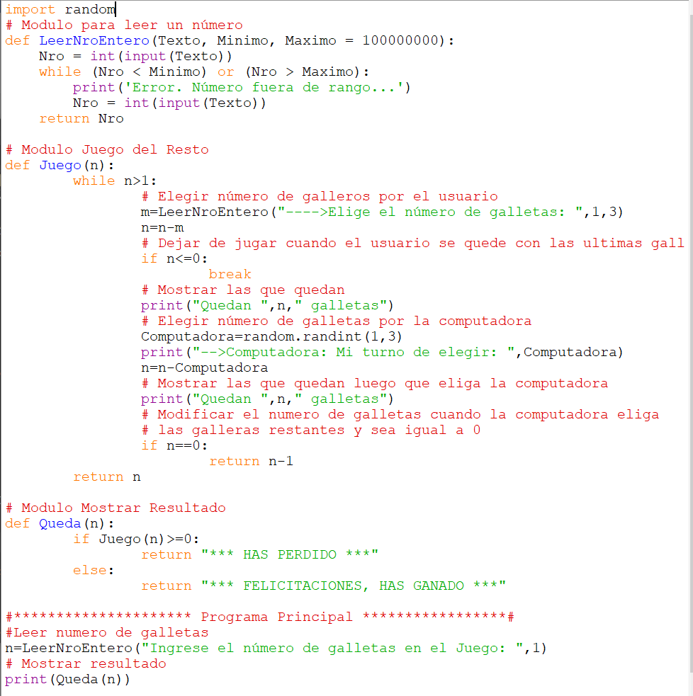

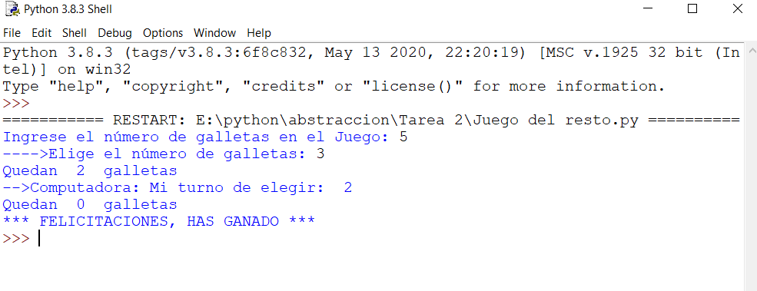

1. Escribir un programa que lea un número de tres dígitos y escriba su correspondiente texto.

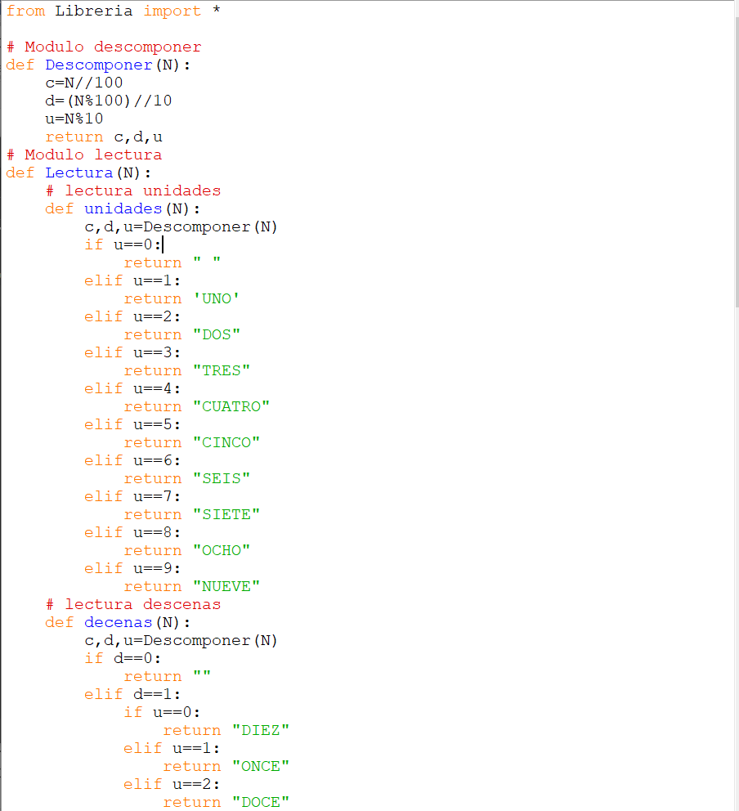

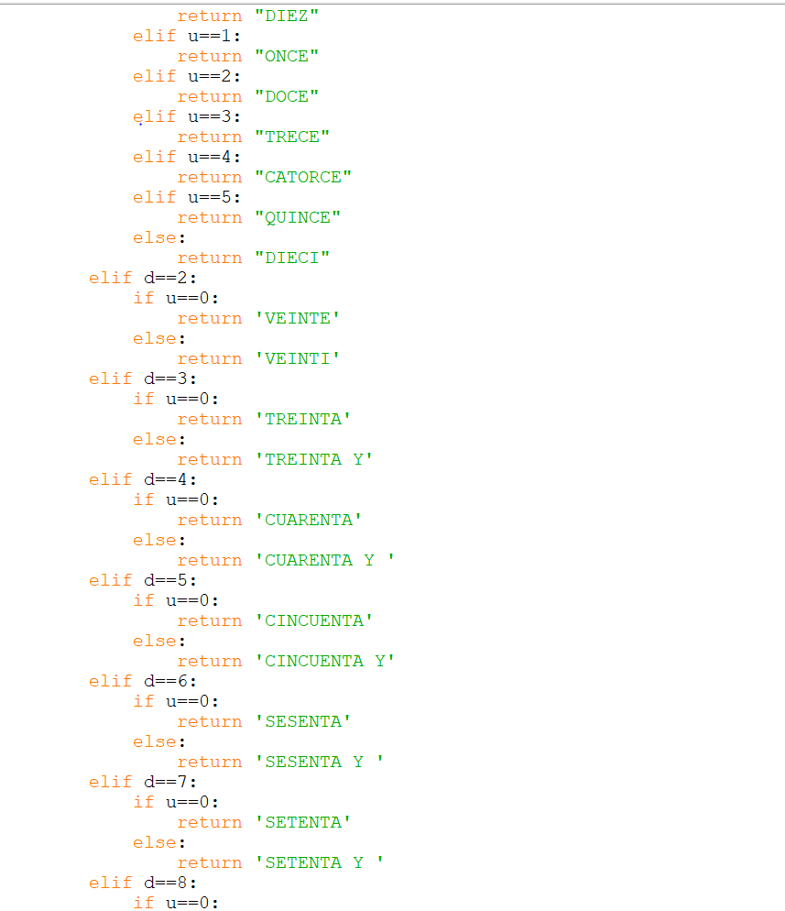

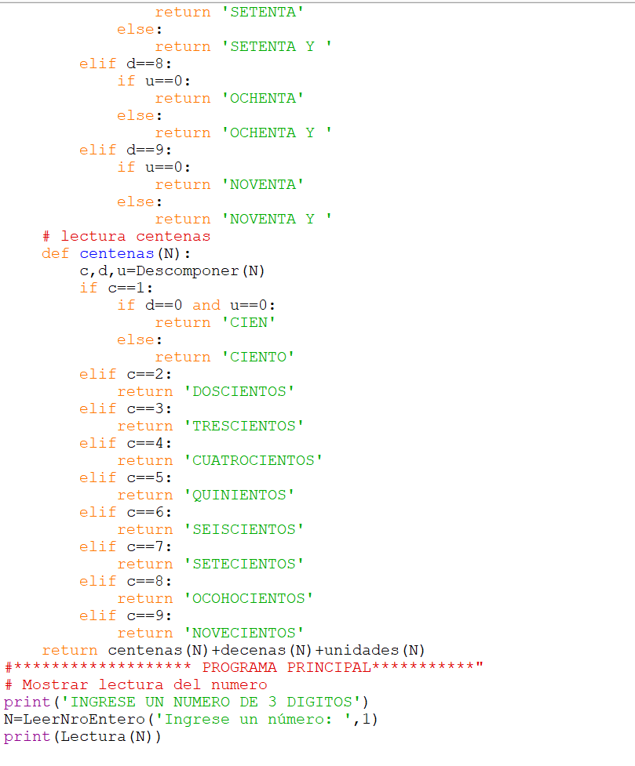

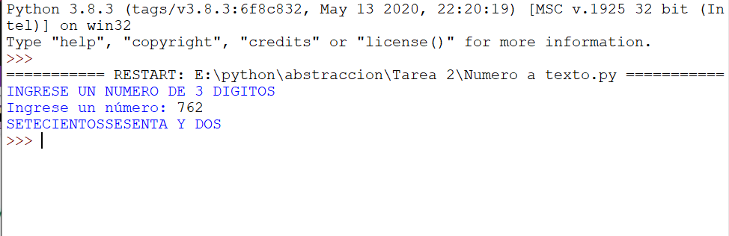

1. Escribir un programa que calcule el Máximo Común Divisor de n números, considerando previamente un módulo que calcule el Máximo Común Divisor de dos números.

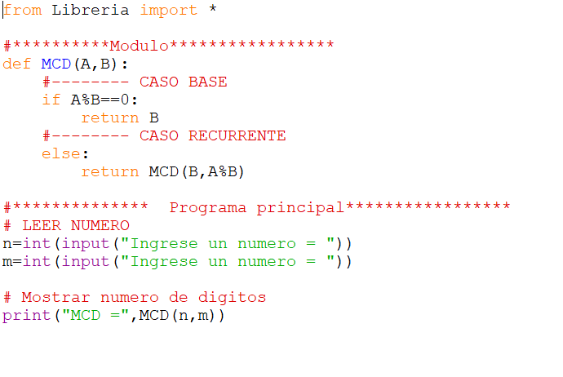

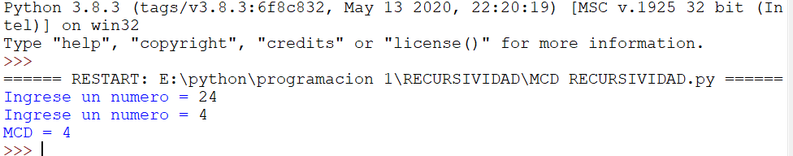

1. Escribir un programa que permita sumar, restar, multiplicar y dividir números racionales.

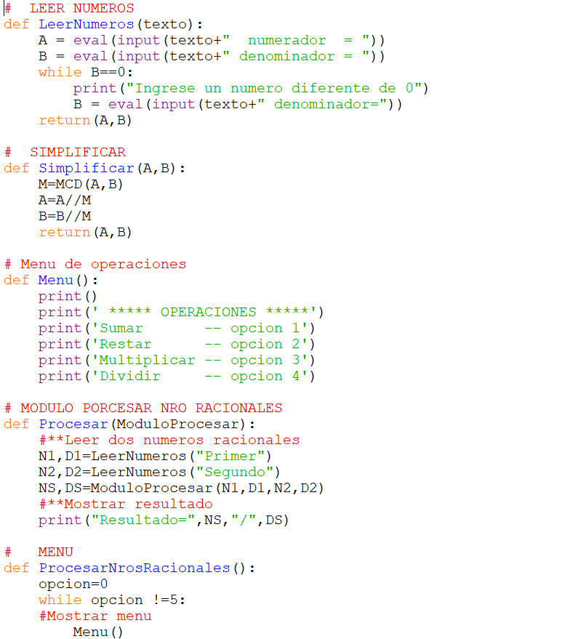

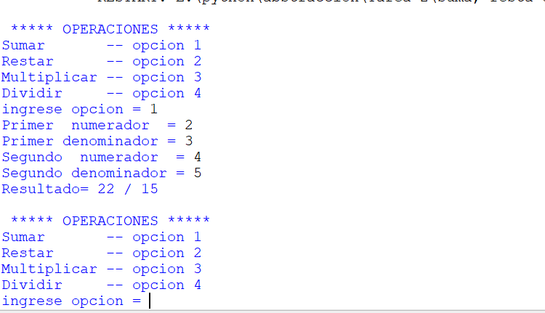

1. Se tienen N puntos en el plano. Escribir un programa modular que determine la mayor distancia existente entre el origen de coordenadas y los puntos dados.

